Можно ли предотвратить рак поджелудочной железы?
Рак поджелудочной железы — одно из самых коварных и опасных онкологических заболеваний. Он длительное время протекает бессимптомно, а когда дает о себе знать, как правило, оказывается уже неоперабельным. Но даже если диагноз установлен на ранней стадии, пятилетняя выживаемость составляет не более 15%. За счет того, что железа расположена глубоко и окружена другими органами брюшной полости, операции на ней сложны и требуют от хирурга большого мастерства. Высок риск серьезных и подчас фатальных послеоперационных осложнений.
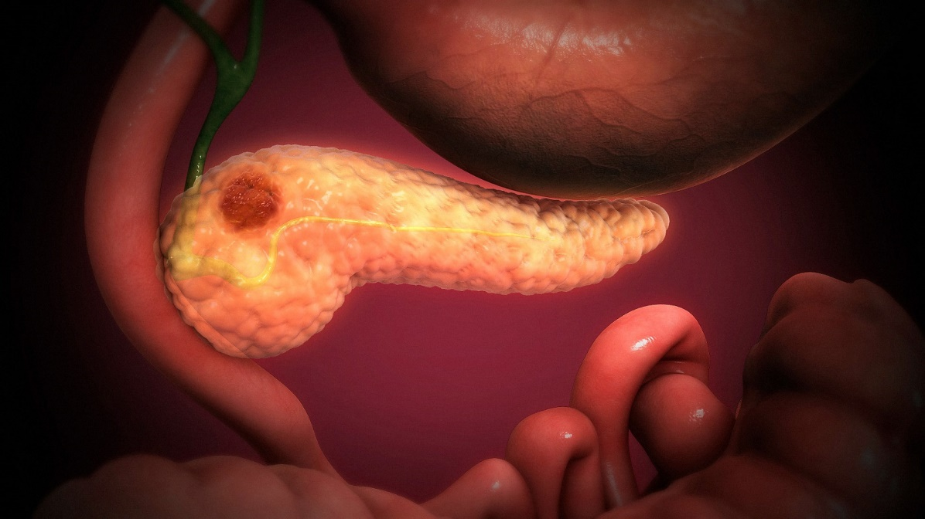
Виды рака поджелудочной железы
В поджелудочной железе есть экзокринная ткань, которая вырабатывает пищеварительные ферменты, и эндокринная, функцией которой является производство некоторых гормонов. Соответственно, в зависимости от происхождения, выделяют экзокринные и эндокринные злокачественные опухоли поджелудочной железы. Первые встречаются намного чаще. Когда говорят о раке поджелудочной железы, в большинстве случаев имеют в виду именно экзокринные опухоли.
Локализация рака поджелудочной железы
Злокачественная опухоль может находиться в головке, теле или хвосте поджелудочной железы. В зависимости от локализации, она будет иметь некоторые особенности.
1.Рак головки поджелудочной железы
Чаще всего встречается рак головки поджелудочной железы. Например, здесь локализуется около 75% протоковых аденокарцином. Злокачественные опухоли, удаленные из головки, в среднем имеют размер 2,5–3,5 см, в то время как в теле и хвосте они обычно крупнее. Однако, из-за близкого расположения желчного протока, даже небольшие новообразования головки способны сдавливать его и приводить к механической желтухе. Другие характерные осложнения: стеноз двенадцатиперстной кишки и кровотечение из распадающегося рака.
2. Рак тела поджелудочной железы
Тело поджелудочной железы — вторая по распространенности локализации рака часть органа. Протоковые аденокарциномы встречаются здесь в 18% случаев. Если опухоль находится в теле или хвосте, то по сравнению с раком головки чаще встречаются такие осложнения, как тромбофлебиты, флеботромбозы, сахарный диабет. Видимо, это связано с тем, что новообразования тела и хвоста имеют более крупные размеры. Если возникает желтуха, обычно это говорит о запущенном раке.
3. Рак хвоста поджелудочной железы
Рак хвоста поджелудочной железы встречается реже всего. Такую локализацию имеют лишь 7% протоковых аденокарцином. Из-за близости желудка, ободочной кишки и легкого такие опухоли сложнее обнаружить во времяУЗИ.
Зачастую первые симптомы появляются уже на поздних стадиях, когда опухоль сдавливает соседние органы, приводит к обтурации (перекрытию просвета) протоков, интоксикации организма продуктами распада.
Первым признаком заболевания, как правило, становится боль. Её появление говорит о том, что опухоль проросла в нервные окончания. Интенсивность болевых ощущений бывает разной, от чувства дискомфорта до острых приступов. Локализация болей зависит от того, какая часть органа поражена: головка — под правым ребром, хвост — в верхней части живота слева, вся поджелудочная железа — боль опоясывающего характера. Зачастую эти симптомы принимают за проявления панкреатита или других заболеваний, списывают на погрешности в диете и пристрастие к спиртному. Многие люди подолгу не обращаются к врачам, а опухоль тем временем прогрессирует.
Появляется желтуха- когда опухоль сдавливает желчный проток. Симптомы: кожа, слизистые оболочки и склеры глаз становятся желтушными; моча темнеет, выглядит как темное пиво; стул становится бесцветным; живот увеличивается за счет увеличения печени; беспокоит кожный зуд. Желтуха нарастает медленно. Сначала кожа имеет ярко-желтый цвет, затем постепенно приобретает зеленоватый оттенок. Со временем развивается почечная и печеночная недостаточность, интенсивные кровотечения, и пациент погибает.
При распаде опухоли в кровь выделяются вещества, которые приводят к интоксикации организма. Возникают следующие симптомы: резкая потеря веса; снижение аппетита, особенно по отношению к жирной пище, мясу; слабость, повышенная утомляемость; повышение температуры тела; частые депрессии; вялость, апатия.
Если опухоль прорастает в кишечник, возникают симптомы кишечной непроходимости. Поражение эндокринных островков приводит к сахарному диабету. При сдавлении селезеночных вен увеличивается в размерах селезенка. Если опухоль прорастает в какой-либо орган, в нем может начаться кровотечение.
Причины рака поджелудочной железы
Существуют факторы риска, которые провоцируют развитие злокачественных опухолей в поджелудочной железе.
Основные из них:
-Сахарный диабет. По неизвестным причинам риск заболевания повышен у людей, страдающих сахарным диабетом второго типа. Риски у больных диабетом первого типа не изучены.
-Желчнокаменная болезнь. Холецистэктомия (удаленный желчный пузырь).
- Хронический панкреатит. Риск особенно высок у курильщиков. Однако, далеко не у всех людей хроническое воспаление в ткани поджелудочной приводит к развитию опухоли.
- Цирроз печени. Есть некоторые доказательства того, что это заболевание становится причиной рака поджелудочной железы.
-Некоторые наследственные факторы: случаи карциномы поджелудочной железы в семье, мутация в гене BRCA2, синдром Линча, синдром множественных диспластических невусов.
- Табакокурение. Один из основных факторов риска. Известно, что около 20–30% случаев связано с курением сигарет, трубок, сигар.
-Частое употребление алкоголя. Прямая причинно-следственная связь между приемом алкоголя и раком поджелудочной железы не установлена. Но известно, что при частом употреблении спиртного повышается риск хронического панкреатита, цирроза — заболеваний, которые, в свою очередь, являются факторами риска.
-Избыточная масса тела. Установлено, что у тучных людей риск повышен на 20%. Особенно высокую угрозу представляет избыточное отложение жира в области живота, даже если у человека нормальный вес.
-Возраст старше 60–65 лет. Почти всем больным больше 45 лет. Две трети старше 65 лет. Чаще всего заболевание обнаруживают у людей старше 70 лет.
-Кисты и аденомы поджелудочной железы считаются предраковыми заболеваниями.
Диагностика рака поджелудочной железы
Обнаружить рак вовремя, на ранних стадиях, очень сложно. Признаки возникают, когда опухоль успевает прорасти в соседние органы, дать метастазы, и прогноз становится неблагоприятным. Во время осмотра врач может прощупать увеличенную печень, желчный пузырь, селезенку, опухоль в брюшной полости. На более поздних стадиях можно выявить асцит — скопление жидкости в животе. Все эти признаки неспецифичны, они обнаруживаются и при других заболеваниях. Обычно при подозрении на рак поджелудочной железы обследование начинают с УЗИ. Это наиболее простой, доступный и недорогой метод диагностики, при этом в большинстве случаев он помогает обнаружить новообразование.
Компьютерная томография и МРТ помогают оценить размеры и расположение опухоли, распространение рака на другие органы, выяснить, можно ли удалить новообразование хирургическим путем.
Можно ли предотвратить рак поджелудочной железы?
Не на все факторы риска можно повлиять, но некоторые эффективные меры профилактики существуют. В первую очередь стоит отказаться от курения — это поможет снизить риск сразу нескольких видов рака. Бросать никогда не поздно, польза для здоровья будет в любом случае. Старайтесь поддерживать здоровый вес, откажитесь от алкоголя — согласно данным некоторых исследований, безопасных доз не существует. Если на работе вам приходится контактировать с вредными химическими веществами, соблюдайте правила безопасности, используйте индивидуальные средства защиты.
Если у Вас есть вышеперечисленные симптомы, то следует незамедлительно обратиться к своему участковому врачу-терапевту.
Позаботьтесь о своем здоровье!

